1. putty连接U2虚拟机
   1. 设置VB

NAT网卡

主机IP空 子系统IP空

主机端口任意如2222 子系统端口22（SSH2：固定）

* 1. 设置U2

安装ssh apt-get install penssh-server

查看sshd ps -e | grep ssh

若无sshd需开启 sudo service ssh start

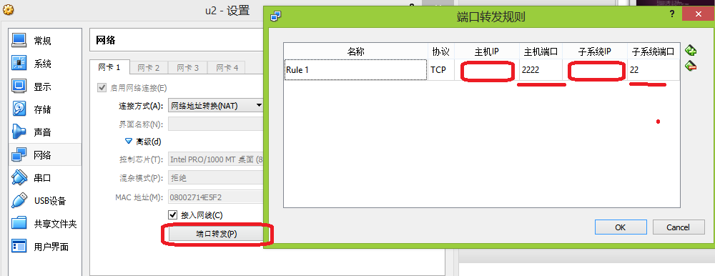

* 1. 设置putty
     1. 连接设置

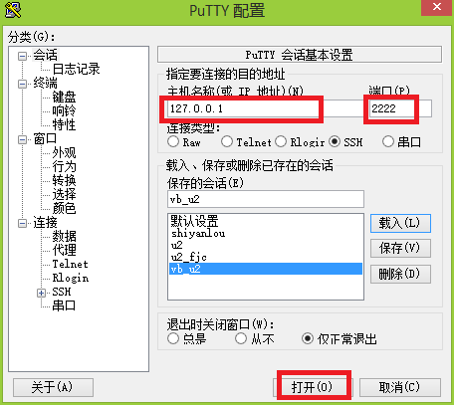

* + 1. 自动登录

自动登录 puttygen.exe生成密钥

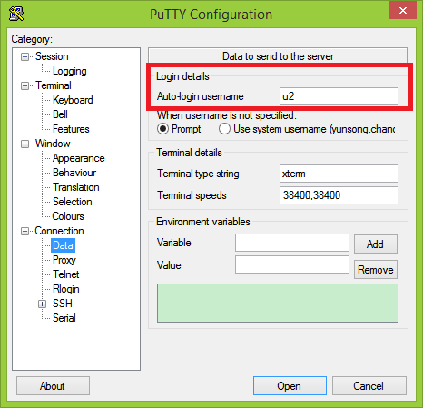

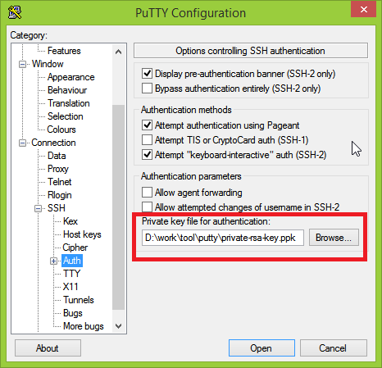

* + 1. 多窗口

用U2的screen命令

* + 1. 字体

默认字体Courier New 大小10 默认字体小，不清楚

改为consolas大小14 字体清楚

load配置，修改配置，保存配置

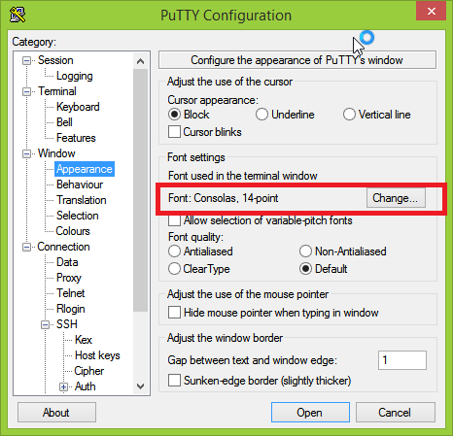

* + 1. 全屏

Alt + Enter全屏

* + 1. 窗口标题

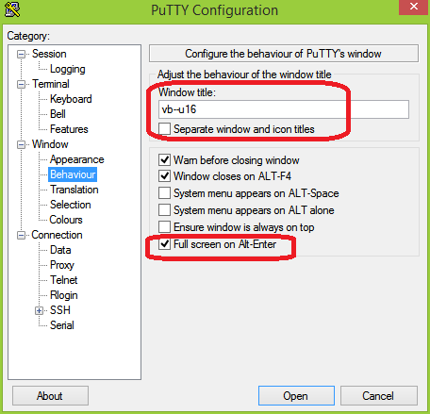

* + 1. [拷贝粘贴](http://jingyan.baidu.com/article/47a29f241c963dc01523997b.html)

拷贝 左键选择

粘贴 右击

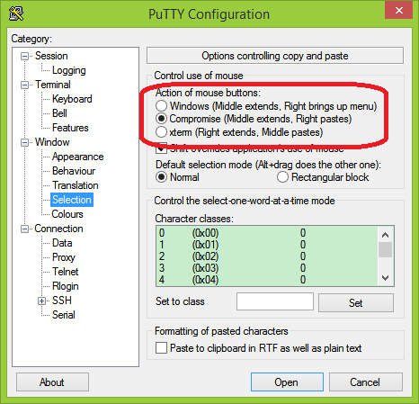

* + 1. ★行缓冲

看不到全部结果 如find /

从默认的2000增加大20000

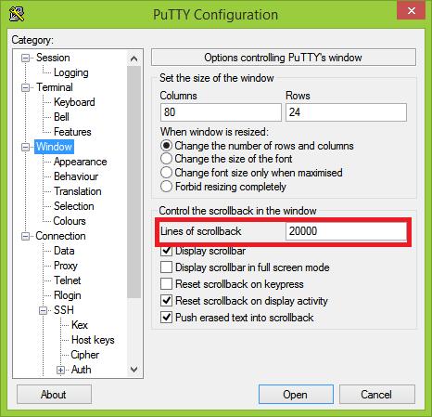

1. putty版本
   1. 连不上高版本U2

低版本putty 0.6连不上版本U2 16.04失败

下载新版本putty 0.67 OK

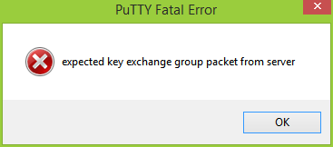

* 1. putty官网下载

包含相关工具

从About中链接过去

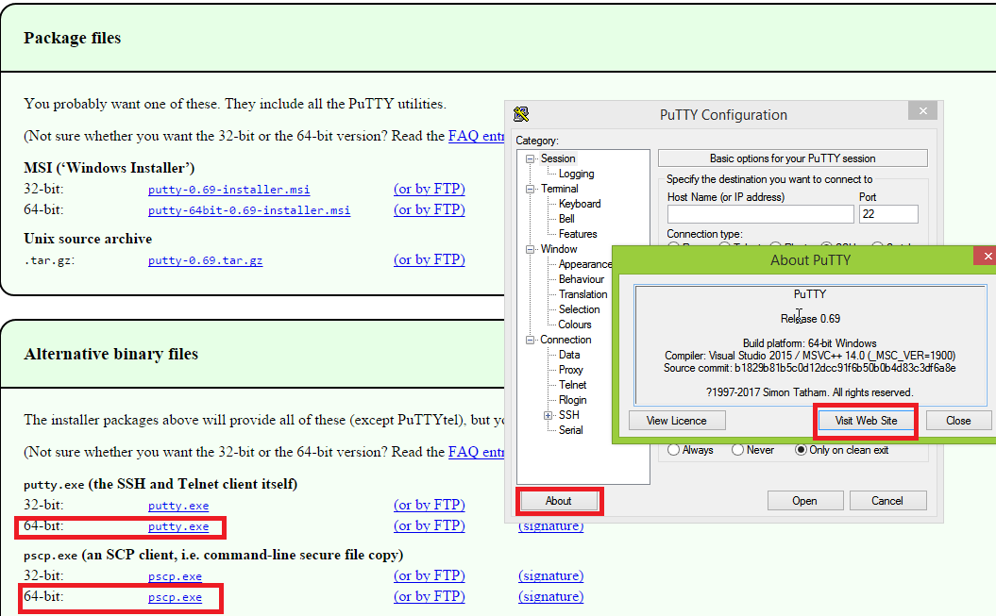

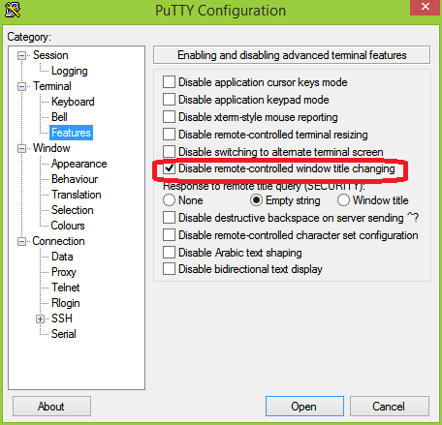

1. putty奇怪问题

在screen中编译安装gcc4.9.1后仍显示4.6.3 奇怪

可能是bash环境变量没有更新

重登录一个bash OK